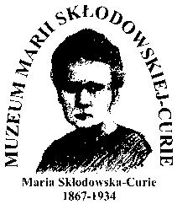 | Serdecznie zapraszamy nauczycieli chemii, fizyki i biologii na konferencję:  PoRa na Marię. Promieniotwórczość wokół nas | 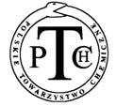

Konferencja odbędzie się 9 listopada 2011 r. (środa), w godz. 1500–1915
w Mazowieckim Samorządowym Centrum Doskonalenia Nauczycieli w Warszawie,
ul. Solec 57, sala 37 (III piętro).

PROGRAM:

1500–1515 Powitanie. Przedstawienie celów spotkania
Dr Ewa Pyłka–Gutowska – nauczyciel konsultant, MSCDN

1515–1600 Maria Skłodowska-Curie wczoraj i dziś
Prof. dr hab. Jan Pluta – Wydział Fizyki Politechniki Warszawskiej

1600– 1645 Czy Fukishima to drugi Czarnobyl?
Dr Stanisław Latek – Państwowa Agencja Atomistyki

1645–1700 Przerwa na kawę

1700–1745 Techniki radiacyjne na co dzień-napromieniowany czy promieniotwórczy?
Dr inż. Wojciech Głuszewski – Instytut Chemii i Techniki Jądrowej

1745–1830 Biologiczne skutki promieniowania jonizującego
Dr Sylwester Sommer – Instytut Chemii i Techniki Jądrowej

1830–1855 Maria Skłodowska-Curie kobieta niezwykła
Mgr Małgorzata Sobieszczak-Marciniak, dyrektor Muzeum Marii Skłodowskiej-Curie
w Warszawie

1855–1915 Konkurs interdyscyplinarny dla gimnazjalistów w roku szkolnym
2011/2012. Wokół odkryć naukowych polskiej noblistki Marii Skłodowskiej - Curie
- Dr Ewa Pyłka-Gutowska, przewodnicząca WKKI

Udział w konferencji jest bezpłatny. Nie jest wymagane potwierdzenie obecności.
Nauczyciele otrzymają na konferencji potwierdzenie uczestnictwa oraz materiały edukacyjne.

Kierownik formy: | MSCDN,  Kierownik Wydziału w Warszawie
dr Ewa Pyłka-Gutowska | mgr Katarzyna Koszewska

